特約醫事服務機構門診
申復資料上傳格式作業說明

日期：104年01月
目 錄
一、 上傳格式介紹 1
二、 上傳格式設計原則 2
(一) 申復總表 2
(二) 點數清單 2
(三) 醫令清單 2
(四) 申復統扣醫令 2
三、 上傳資料格式架構說明 3
(一) XML申復格式 3
(二) 欄位結構示意說明 4
(三) 正確的XML上傳資料 5
四、 門診上傳資料欄位說明(請參閱全民健康保險醫事服務機構門診申復格式及填表說明) 7
五、 上傳資料注意事項 8
(一) 確認上傳檔案的格式 8
(二) 檔案名稱命名方式 8
(三) 確認資料欄位結構 9
(四) 確認資料欄位ID的格式 12
(五) 確認資料內容格式 13
六、 醫療費用上傳資料檢核退件說明 15
(一) XML格式檢核退件原則 15
(二) 費用申復資料檢核退件原則 15
七、 XML格式檢查結果回覆 16
(一) 格式檢核成功回覆 16
(二) 格式檢核錯誤回覆 16
附件一： 門診申復XML格式之範例參考 17

圖 目 錄
【圖1】門診資料欄位結構示意圖 4

表 目 錄
【表1】XML共同宣告語法 3
【表2】門診根元素之語法 3
【表3】門診申復格式必填的標籤 5
【表4】上傳檔案名稱規則 7
【表5】上傳資料格式說明 8
【表6】資料型態格式說明 11
【表7】上傳資料格式範例 11
【表8】上傳資料內容無法使用XML特殊字元 12
【表9】申復理由一之申復範例說明 12

上傳格式介紹
在國際醫療資訊標準中，健康資訊交換第七層協定(Health Level Seven, HL7)之設計原則是秉持醫療訊息無國界發展之精神，與醫療系統相結合而運用，以成為未來醫療資訊發展之核心主軸。在HL7第二版的定長格式設計至HL7第三版改變為XML格式設計，其主要目標就是為了文件日後的互通性、可攜性、可擴充性的優勢。
醫療費用申復格式採用XML後，醫事服務機構仍需符合健保署公告之醫療費用申復規則，以確認醫療費用申復檔案資料符合健保署規定之申復格式。

上傳格式設計原則
為了與現行健保IC卡已使用XML格式有所區隔，故醫療費用申復XML格式之設計原則，其標籤(Tag)的欄位名稱將以英文小寫作開頭設計，依其總表、清單、醫令與統扣分別為「t」、「d」、「p」、「e」，每個欄位之開始標籤與結束標籤需在同一行，而不同欄位可用斷行隔開，易於資料的辨識。其它相關說明如下：

申復總表
使用於申復格式內，總表相關之標籤名稱，透過<tdata>標籤區隔，其包含總表之所有資料，其內使用流水號編寫標籤名稱，如<t循序流水號>，循序流水號由小至大，並從1開始。例如：<t1>為「醫事機構代碼」資料欄位。

申復清單
在申復清單之標籤名稱，透過<ddata>標籤區隔，其包含申復清單鍵值資料與個別資料區，其鍵值資料區起始標籤為<dhead>，以「案件分類」、「流水編號」二項來說明點數清單與醫令清單間的關係。資料項目之標籤設計為<d循序流水號>，循序流水號由小至大，並從1開始。例如：<d1>代表為案件分類、<d2>代表流水編號等資料項目。
清單個別資料區，起始標籤<dbody>，將所有個別資料項目區隔，其底層包含清單和醫令的資料，在清單部份，標籤使用依<d循序流水號>方式設計，醫令的部份如(三)。

醫令清單
在醫令清單申復格式，透過<pdata>標籤區隔，包含醫令所有資料，標籤使用依<p循序流水號>方式設計，循序流水號由小至大，並從1開始。例如：<p1>為「醫令序號」的資料項目。

申復統扣醫令

在申復醫令統扣格式，透過<edata>標籤區隔，標籤使用依<e循序流水號>方式設計，循序流水號由小至大，並從1開始。例如：<e1>為「案件分類」的資料項目。

上傳資料格式架構說明

XML申復格式

宣告語法

共同宣告

必須寫在檔案的第一行，且其後不能有其它標籤跟隨，不論上傳資料的筆數，只需填寫一次，不可省略，上傳版本為1.0，採BIG5字集的中文編碼，宣告寫法如下表。
【表1】XML共同宣告語法
<?xml version="1.0" encoding="Big5"?>

門診申復類型標籤

須依門診對應申復類型標籤，如下表，使用此標籤包含申復所有資料。
【表2】門診根元素之語法
申復類型 | 個別宣告
門診 | <outpatient>

申復總表標籤：總表資料標籤，透過<tdata>區隔。

申復清單標籤：清單資料標籤，透過<ddata>區隔。

申復醫令清單標籤：申復醫令資料標籤，透過<pdata>區隔。

申復醫令統扣標籤：申復醫令統扣資料標籤，透過<edata>區隔。

上傳資料檔案內，每個欄位之開始標籤與結束標籤需在同一行，不同欄位可用斷行隔開，易於資料的辨識。

每個欄位可自行選擇是否內縮排版，排版不影響判讀資料的正確性。

為節省檔案儲存空間，如該欄位不需填寫資料時，建議申復資料XML內容不需要出現該標籤，無需傳送空值標籤。

欄位結構示意說明
1.門診申復類型開始標籤為<outpatient>，結束標籤為</outpatient>，缺一不可。  2.總表區段前後必須使用<tdata></tdata>標籤，缺一不可。  (1)總表資料內容必須各以<t循序號></t循序號>標籤做為起始與結束，缺一不可，例如：門診的資料格式為10，則<t1>10</t1>。  3.清單區段前後必須使用<ddata></ddata>標籤，缺一不可，其包含以下分區：  (1)清單鍵值區段標籤內容為d1(案件分類)、d2(流水編號)，本區段前後必須使用<dhead></ dhead>標籤做為起始與結束，缺一不可，其內容必須依點數清單之鍵值區欄位ID順序填寫。  (2)清單個別區段前後必須使用<dbody></dbody>標籤，缺一不可。其包含以下分區：  A.申復資料內容必須各以<d循序號></d循序號>標籤做為起始與結束，缺一不可，例如：流水編號123456，則<d3> 123456</d3>。  B. 申復醫令區段前後必須使用<pdata></pdata>標籤，缺一不可。醫令資料必須在申復清單個別區內，且使用<pdata></pdata>標籤做為起始與結束，缺一不可，其內容必須依照欄位ID順序填寫，例如：醫令序為12345，則<p1>12345</p1>。  4. 申復醫令統扣區段前後必須使用<edata></edata>標籤，缺一不可。  (1) 申復醫令統扣內容必須各以<e循序號></e循序號>標籤做為起始與結束，缺一不可，例如：案件分類的資料格式為10，則<e1>10</e1>。  5.如上述的第1點至第4點說明，示意圖如右所示： | 【圖1】門診資料欄位結構示意圖  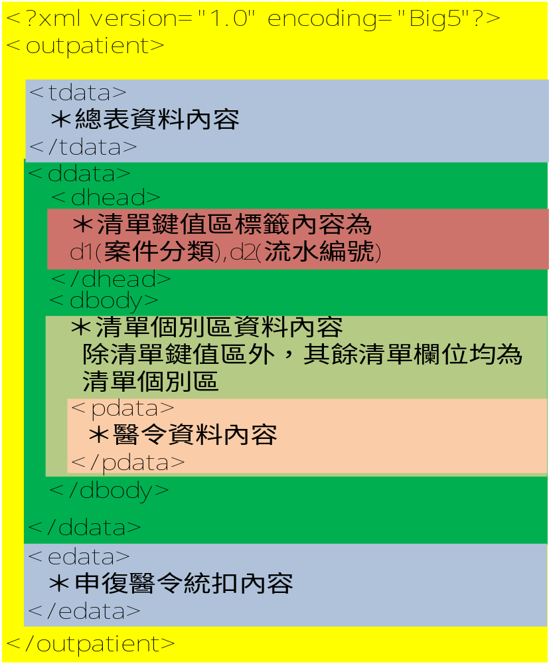

正確的XML上傳資料
正確的申復資料，上傳XML格式必要填寫的基本標籤如下表：
【表3】門診申復格式必填的標籤
<?xml version="1.0" encoding="Big5"?> | 共同宣告標籤
<outpatient> | 門診申復類型開始標籤
<tdata> | 總表開始標籤
<t循序號></t循序號> | 總表資料內容標籤
</tdata> | 總表結束標籤
<ddata> | 第n筆清單開始標籤
<dhead> | 清單鍵值區開始標籤
<d循序號></d循序號> | 清單鍵值區資料標籤
</dhead> | 清單鍵值區結束標籤
<dbody> | 清單個別區開始標籤
<d循序號></d循序號> | 清單個別區資料標籤
<pdata> | 醫令開始標籤
<p循序號></p循序號> | 第n筆醫令資料內容標籤
</pdata> | 醫令結束標籤
</dbody> | 清單個別區結束標籤
</ddata> | 第n筆清單結束標籤
<edata> | 第n筆申復醫令統扣開始標籤
<e循序號></e循序號> | 申復醫令統扣內容標籤
</edata> | 第n筆申復醫令統扣結束標籤
</outpatient> | 門診申復類型結束標籤

門診上傳資料欄位說明(請參閱全民健康保險醫事服務機構門診申復格式及填表說明)

上傳資料注意事項

確認上傳檔案的格式

申復資料內容必須採XML格式，副檔名為.xml。

申復資料上傳必須採zip壓縮格式。

檔案名稱命名方式

主檔名與，只允許英數字。

主檔案名稱

主檔案名稱之命名使用時機，包含上傳申復資料的壓縮檔和上傳申復資料的XML檔。
【表4】上傳檔案名稱規則
申復類型 | 命名規則
門診 | 上傳申復資料的壓縮檔：TOTFA.zip  上傳申復資料的XML檔：TOTFA.xml

副檔案名稱

上傳申復資料的壓縮檔 ：.zip

上傳申復資料的XML檔：.xml

zip壓縮檔內容只能含有一個xml檔案，不可包含其他檔案。

範例說明

上傳申復資料的壓縮檔 ：TOTFA.zip

上傳申復資料的XML檔：TOTFA.xml

確認資料欄位結構
醫療院所欲申復醫療服務費用時，均需產生一筆上傳資料，但每個XML上傳檔案中，僅有一筆總表，與一筆(含)以上之點數清單資料，及與點數清單有關聯之一筆(含)以上的醫令清單資料，以及與醫令統扣有關聯之一筆(含)以上的資料，其格式如下表：
【表5】上傳資料格式說明
<?xml version="1.0" encoding="Big5"?> | XML宣告格式
<outpatient> | 門診申復類型開始標籤
<tdata> | 總表開始標籤
＊總表資料內容  </tdata> | 總表開始標籤
<ddata> | 第1筆清單開始標籤
<dhead> | 清單鍵值區開始標籤
＊清單鍵值資料內容
</dhead> | 清單鍵值區結束標籤
<dbody> | 清單個別區開始標籤
＊清單個別資料內容
<pdata> | 第1筆申復醫令開始標籤
＊申復醫令資料內容
</pdata> | 第1筆申復醫令結束標籤
<pdata> | 第2筆申復醫令開始標籤
＊申復醫令資料內容
</pdata> | 第2筆申復醫令結束標籤
: | :
: | :
: | :
<pdata> | 第n筆申復醫令開始標籤
＊申復醫令資料內容
</pdata> | 第n筆申復醫令結束標籤
</dbody> | 清單個別區結束標籤
</ddata> | 第1筆清單結束標籤
<ddata> | 第2筆清單開始標籤
<dhead>  ＊清單鍵值資料內容  </dhead> | 清單鍵值區開始標籤  清單鍵值區結束標籤
<dbody>  ＊清單個別資料內容 | 清單個別區開始標籤
<pdata> | 第1筆申復醫令開始標籤
＊申復醫令資料內容
</pdata> | 第1筆申復醫令結束標籤
<pdata> | 第2筆申復醫令開始標籤
＊申復醫令資料內容
</pdata> | 第2筆申復醫令結束標籤
: | :
: | :
: | :
<pdata> | 第n筆申復醫令開始標籤
＊申復醫令資料內容
</pdata> | 第n筆申復醫令結束標籤
</dbody> | 清單個別區結束標籤
</ ddata> | 第2筆清單結束標籤
: | :
: | :
: | :
<ddata> | 第n筆清單開始標籤
<dhead> | 清單鍵值區開始標籤
＊清單鍵值資料內容
</dhead> | 清單鍵值區結束標籤
<dbody> | 清單個別區開始標籤
＊清單個別資料內容
<pdata> | 第1筆申復醫令開始標籤
＊申復醫令資料內容
</pdata> | 第1筆申復醫令結束標籤
<pdata> | 第2筆申復醫令開始標籤
＊申復醫令資料內容
</pdata> | 第2筆申復醫令結束標籤
: | :
: | :
: | :
<pdata> | 第n筆申復醫令開始標籤
＊申復醫令資料內容
</pdata> | 第n筆申復醫令結束標籤
</dbody> | 清單個別區結束標籤
</ddata> | 第n筆清單結束標籤
<edata> | 第1筆申復醫令統扣開始標籤
＊申復醫令統扣內容  </edata> | 第1筆申復醫令統扣結束標籤
<edata> | 第2筆申復醫令統扣開始標籤
＊申復醫令統扣內容  </edata> | 第2筆申復醫令統扣結束標籤
: | :
: | :
: | :
<edata> | 第n筆申復醫令統扣開始標籤
＊申復醫令統扣內容  </edata> | 第n筆申復醫令統扣結束標籤
</outpatient> | 門診申復類型結束標籤

確認資料欄位ID的格式

開始標籤為<欄位ID>。

結束標籤為</欄位ID>。

標籤名稱必須使用半型且小寫英數字組成。

資料前後必須使用<欄位ID></欄位ID>標籤。

資料欄位必須依據標籤編號ID(標籤循序流水號)的順序，由小至大依序排列存放。

確認資料內容格式
【表6】資料型態格式說明
資料型態 | 符號 | 說明
文數字 | X | 1.包含A-z、0-9、空字串、其它符號等。  例如：資料格式為文字且長度為2，則本署公告之醫療費用申復格式表示方式為X(2)。
數值 | 9 | 1.包含0-9、小數點(.)。  2.若資料格式為整數且長度為10，則本署公告之醫療費用申復格式表示方式為9(10)。  若資料格式為整數長度為3、小數長度為2，其總長度為6，則表示方式為9(6)，並增加說明各個長度(整數長度.小數長度)，如(999.99)。

【表7】上傳資料格式範例
 |  | 文數字資料型態 | 數字資料型態
必填欄位  (符號為*) | 有資料 | 資料無需左靠，位數不足長度者，不用補空白。 | 資料無需右靠，資料位數不足長度者，不用補零。
必填欄位  (符號為*) | 有資料 | 範例：d3(樣本註記)資料型態為  X(1)，樣本註記0，請填寫<d3>0</d3>。 | 範例：d2(流水編號)資料型態為9(6)，流水號1，請填寫<d2>1</d2>。
選填欄位  (符號為△) | 有資料 | 同上 | 同上
選填欄位  (符號為△) | 無資料 | 欄位標籤不需填寫。  範例：若<d4>(整件核減註記)無資料，則申復資料XML內容不需要出現<d4></d4>標籤

XML格式設計有5種特殊字元，需作為資料格式判斷，如【表8】，故欄位資料內容中出現此特殊字元時，請以全形方式申復。以門診醫令清單資料之申復理由一為例，其申復方式如【表9】。
【表8】上傳資料內容無法使用XML特殊字元

半形符號 | 說明
< | 小於
> | 大於
& | 且
' | 單引號
" | 雙引號

【表9】申復理由一之申復範例說明

必要性 | 欄位ID | 資料名稱 | 格式 | 說明
 | P8 | 申復理由一 | X(2000) | 一、按照醫事機構所欲申復之理由填寫  二、1000個中文字，若中文中有 【表8】之特殊符號請用全形

醫療費用上傳資料檢核退件說明

XML格式檢核退件原則

XML良好格式(Well-Formed)

主要識別醫療費用申復檔案是否為本局所定義的XML檔案，其定義如下列：

共同宣告：是否有共同宣告、且只允許放在申復資料檔案的第一行，且不能有其它標籤跟隨。

申復類型標籤：申復資料檔案只能有一組成對的申復類型標籤。

A.門診申復類型標籤為<outpatient>

B.門診申復類型開始標籤(<outpatient>)只允許放在共同宣告下一行。

C.門診申復類型結束標籤(</outpatient>)只允許放在所有申復資料的最後。

標籤是否成對：開始標籤(<欄位ID>)與結束標籤(</欄位ID>)必須成對出現。

標籤是否巢狀方式排列：標籤規定只能使用巢狀方式排列，且不允許交錯重疊。

XSD驗證檢核

主要依據本局公告之標籤名稱、放置順序、區段、資料長度等進行檢查，以確認是否為本局公告之醫療費用申復格式，其檢核項目如下列：

標籤名稱必須符否本局公告之名稱且使用英文小寫字母。

標籤放置順序：標籤順序須依標籤編號由小至大依序排列。

標籤放置區段：標籤放置區段是否正確。

資料長度：依據本局公告之資料欄位格式長度定義，必須符合規定之資料長度。

若申復作業壓縮檔未使用zip壓縮或檔案名稱命名方式不符合規範，則以退件處理。

若未完全符合以上說明條件，則屬檢查有誤，該次上傳醫療費用申復之XML檔案為整份退件，不予受理。

費用申復資料檢核退件原則
維持現行處理作業，依健保局公告之申復規範進行檢核並提供檢核結果檔案供下載。

XML格式檢查結果回覆

格式檢核成功回覆

上傳檔案後，若通過上述【(一)XML格式檢核退件原則】檢核成功，會將結果提供各服務機構查詢。

醫事機構可查詢內容如下：

傳送時間、收件序號、費用年月、申報日期、申復日期、申報類別、醫事類別、處理狀態、件數總計、點數總計。

格式檢核錯誤回覆
若XML格式檢核有誤，則提供格式檢核錯誤訊息檔案供醫事機構下載。
- 錯誤訊息格式 ：第[n]列;第[m]字元;標籤名稱 項目無效–錯誤訊息說明
- 範例：
- 資料長度錯誤：第[7]列；第[12]字元,標籤:'t4' 實際長度不等於所指定的長度。
- 位置區域錯誤：第[22]列；第[5]字元；項目 dhead 含有無效的子項目 d32
- 門診申復XML格式之範例參考
<?xml version="1.0" encoding="Big5"?> | XML共同宣告
<outpatient> | 門診申復格式訊息開始
<tdata> | 申復總表訊息開始
<t1>9999999999</t1>  <t2>10401/t2>  <t3>4</t3>  <t4>1040101</t4>  <t5>1040101</t5>  <t6>10</t6>  <t7>10</t7>  <t8>10</t8>  <t17>10</t17>  <t18>10</t18>  <t37>1000</t37>  <t38>10</t38> | 醫事機構代碼  費用年月  申報類別  申報日期  申復日期  西醫一般案件申請件數  西醫專案案件申復件數  牙醫一般案件申復點數  牙醫專案案件申復件數  統扣案件申復點數  申復總件數
</tdata> | 申復總表訊息結束
<ddata> | 第一筆申復清單訊息開始
<dhead> | 申復清單表頭訊息開始
<d1>01</d1>  <d2>1</d2> | 案件分類  流水編號
</dhead> | 申復清單表頭訊息結束
<dbody> | 點數清單本體訊息開始
<d3>0</d3> | 樣本註記
<d4>Y</d4> | 整件核減註記
<pdata> | 第一筆申復醫令清單訊息開始
<p1>2</p1>  <p2>11</p2>  <p3>180</p3>  <p4>120.38</p4> | 醫令序號  醫令代碼  改支序號  成數受理
</pdata> | 第一筆申復醫令訊息結束
<pdata> | 第二筆申復醫令清單訊息開始
<p1>2</p1>  <p2>11</p2>  <p3>185</p3>  <p4>125.38</p4> | 醫令序號  醫令代碼  改支序號  成數受理
</pdata> | 第二筆申復醫令訊息結束
</dbody> | 點數清單本體訊息結束
</ddata> | 第一筆點數清單訊息結束
<ddata> | 第二筆申復清單訊息開始
<dhead> | 申復清單表頭訊息開始
<d1>02</d1>  <d2>2</d2> | 案件分類  流水編號
</dhead> | 申復清單表頭訊息結束
<dbody> | 點數清單本體訊息開始
<d3>1</d3> | 樣本註記
<d4>N</d4> | 整件核減註記
<pdata> | 第一筆申復醫令清單訊息開始
<p1>3</p1>  <p2>12</p2>  <p3>181</p3>  <p4>130.38</p4> | 醫令序號  醫令代碼  改支序號  成數受理
</pdata> | 第一筆申復醫令訊息結束
<pdata> | 第二筆申復醫令清單訊息開始
<p1>4</p1>  <p2>13</p2>  <p3>190</p3>  <p4>135.38</p4> | 醫令序號  醫令代碼  改支序號  成數受理
</pdata> | 第二筆申復醫令訊息結束
</dbody> | 點數清單本體訊息結束
</ddata> | 第二筆申復清單訊息結束
<edata> | 第一筆申復醫令統扣訊息開始
<e1>1</e1> | 案件分類
<e2>1</e2> | 流水編號
<e3>10</e3> | 醫令序號
<e4>100</e4> | 醫令代碼
<e5>100</e5> | 核減代碼
<e6>120.38</e6> | 申復成數
<e7>12000.4</e7> | 申復數量
<e8>120000.4</e8> | 申復點數
</edata> | 第一筆申復醫令統扣訊息結束
<edata> | 第二筆申復醫令統扣訊息開始
<e1>1</e1> | 案件分類
<e2>1</e2> | 流水編號
<e3>10</e3> | 醫令序號
<e4>100</e4> | 醫令代碼
<e5>100</e5> | 核減代碼
<e6>120.38</e6> | 申復成數
<e7>12000.4</e7> | 申復數量
<e8>120000.4</e8> | 申復點數
</edata> | 第二筆申復醫令統扣訊息結束
</outpatient> | 門診申復格式訊息結束

